14 – Cross Country

Mise à jour : 10 octobre 2017

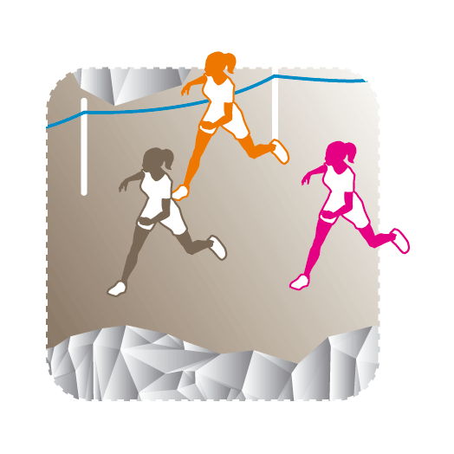
Sommaire

Introduction |  | Page 3
I. | Pour un sport scolaire ambitieux démocratisé et accessible | Page 4
II. | Pour un sport scolaire innovant | Page 12
III. | Pour un sport scolaire éthique, solidaire démocratique et responsable | Page 15
Membres CMN |  | Page 19
Annexes |  | Page 20

Introduction

La règlementation du sport se réfère à la fois au Règlement Intérieur, au Règlement Fédéral UNSS et à la fiche sport.

La fiche sport Cross Country a pour objectif de préciser à travers les trois axes de développement de l’UNSS, Accessibilité, Innovation et Responsabilité, les directives réglementaires et les moyens de développement du sport.

La fiche sport donne le cadre obligatoire des championnats inter-académiques et de France.

Elle offre par ailleurs des pistes de développement et une grande souplesse d’organisation du sport pour les AS et lors des phases départementales et académiques. Elle intégre dans la vie des AS et dans le déroulement des championnats les axes prioritaires du PNDSS.

La Direction Nationale après concertation avec la CMN, peut décider, en fonction du nombre d’inscrits à la date butoir des qualifications, d’annuler un CF.

En tout état de cause un CF ne pourra être organisé avec moins de QUATRE AS qualifiées.

Valable l’année scolaire 2017 - 2018, la Fiche Sport pourra être mise à jour au cours de cette période.

Pour un sport scolaire ambitieux démocratisé et accessible à tous les publics, sur tous les territoires, ouvert sur le monde

Compétition

Calendrier

Se référer au Fichier « Calendrier des Championnats de France », régulièrement mis à jour sur le site.

Catégories d’âge 2018

Benjamins | nés en 2005 2006 et 2007
Minimes | nés en 2003 et 2004
Cadets | nés en 2001 et 2002
Juniors | nés en 1999 et 2000
Seniors | nés en 1998 et avant

Modalités de remboursement aux équipes

La Direction nationale effectue des remboursements des déplacements aux championnats de France en fonction des kms parcourus et du nombre de personnes transportées.

Certificat Médical

Le Certificat Médical n’est plus nécessaire sauf pour les sports suivants :
- Rugby,
- Boxe Assaut
- Savate boxe française,
- Tir sportif,
- Parapente.

Championnats de France UNSS CrossCountry

Conditions de Participation :

Les Championnats UNSS de cross country par Équipe sont ouverts à toutes les équipes d’association sportive sauf :
- les Associations Sportives n’ayant pas assisté au Protocole des championnats de France en 2017 (Annexe 3).
- les Associations Sportives ayant fait forfait dans les huit jours précédant les championnats de France en 2017 (Annexe 4).

 | COLLÈGES | LYCÉES
LICENCIÉS AUTORISÉS | Benjamins (B1G B2G B3G B1F B2F B3F)  Minimes (M1G M2G M1F M2F)  Cadets (C1G C2G C1F C2F)  Juniors (J1G J2G J1F J2F)  Seniors (S1G S1F)
COMPOSITION DES ÉQUIPES | - 6 concurrents en Collège Benjamin mixte (3 garçons et 3 filles)  - 6 concurrents en Collège Minime mixte (3 garçons et 3 filles – 1 CG1 ou 1CF1 autorisé)  - 6 concurrents en Lycée Mixte (M2G/CG/JG/S1G/M2F/CF/JF/S1F au moins 2 élèves de chaque sexe)  - 6 concurrents en Lycée Professionnel Mixte (open avec catégorie autorisée : M2G/CG/JG/SG/M2F/CF/JF/SF)  Surclassement interdit
JEUNE ARBITRE | Présence de Jeunes Officiels et Jeunes Organisateurs locaux uniquement
JEUNE COACH | 1 Jeune Coach obligatoire par équipe qualifiée intégré à l’équipe
RÈGLEMENT | Compétition par équipes : les 5 meilleurs classements comptent pour le classement de l’équipe, en tenant compte des compositions d'équipes énoncées ci dessus.
FORMULE DE  COMPÉTITION | FFA, distances adaptées au profil du parcours et aux conditions météo  BF 2000m BG 2000m  MF 2500m MG 3000m  CF 3000m CG 4000m  JSF 3500m JSG 5000m
MODALITÉS DE  QUALIFICATION | Voir le paragraphe « Quotas »
TITRES DÉCERNÉS | Champion de France UNSS Collège Benjamin Mixte  Champion de France UNSS Collège Minime Mixte  Champion de France UNSS Lycée Mixte  Champion de France UNSS Lycée Professionnel

Informations complémentaires

Qualification des équipes – Quotas

- Des quotas déterminent le nombre total d’équipes qualifiées par académie (voir ci-dessus).

- Les quotas sont répartis à minima selon cette configuration : 1 équipe Benjamins, 1 équipe Minimes, 1 équipe Lycée Mixte, 1 équipe Lycée Pro

- Dans les académies à fort quotas, bien veiller à ne pas sous représenter la participation des équipes Lycée Mixte et Lycée Pro

- Les quotas sont calculés par rapport au nombre de pratiquants crosscountry dans l’académie lors de l’année scolaire n-1. L’académie organisatrice bénéficie toujours d’un nombre d’équipe supérieure.

L’équipe championne d’académie dans chaque catégorie est systématiquement qualifiée.

ATTENTION : Les vérifications des compositions d’équipes devront se faire dès le premier niveau de compétition.

Particularité CF Crosscountry :

- Les championnats de France UNSS de crosscountry n’ont plus de distinction « Excellence » et « Établissement ». Ils sont appelés championnat de Fance Excellence et sont donc ouverts à TOUTES les AS.

- Les concurrents courent dans la course correspondant à leur catégorie d’âge avec les distances de la catégorie.

- Le programme des courses est composé de : une course cadet garçon, une course cadette fille, une course minime garçon, une course minimes fille, une course benjamin garçon, une course benjamine fille, une course junior/senior garçon, une course junior/séniore fille.

Lycée Professionnel

- Un titre de champion de France UNSS Lycée Professionnel mixte sera décerné.

- L’équipe est composée de « MG/CG/JG/SG/MF/CF/JF/SF », en open. La mixité n’est pas obligatoire.

- Les élèves de l’équipe courent dans la course correspondant à leur catégorie d’âge avec les distances de la catégorie

Logiciel de gestion informatique UNSS crosscountry
Le logiciel de gestion informatique UNSS CrossCountry est configuré automatiquement pour éditer les classements par équipe. Le calcul se fait à la quote part du nombre de participant par catégorie.
Points = (Place divisée par le nombre de concurrents dans la catégorie) x 100
Remarque : Afin de faciliter le traitement rapide des résulats, il est préférable de programmer les courses cadets et cadettes en début de compétition.
Quotas Championnat de France UNSS Crosscountry 2018

Académie | TOTAL
Aix/Marseille | 7
Amiens | 10
Besançon | 6
Bordeaux | 9
Caen | 10
Clermont-Ferrand | 8
Corse | 5
Créteil | 10
Dijon | 8
Grenoble | 16
Lille | 18
Limoges | 7
Lyon | 10
Montpellier | 8
Nancy/Metz | 11
Nantes | 11
Nice | 7
Orléans/Tours | 11
Paris | 5
Poitiers | 8
Reims | 9
Rennes | 11
Rouen | 7
Strasbourg | 9
Toulouse | 19
Versailles | 14
Aefe | 3
Guyane | 3
La Guadeloupe | 3
La Martinique | 3
La Réunion | 8
Mayotte | 4
 | 278

Les quotas sont répartis à minima selon cette configuration : 1 équipe Benjamin mixte, 1 équipe Minime mixte, 1 équipe Lycée Mixte, 1 équipe Lycée Pro Mixte.

Remontée des résultats des Championnats qualificatifs

Chaque Directeur de Service Régional saisira dans un module dédié à cet effet sur OPUSS les résultats et classements des Championnats académiques ou inter-académiques selon les sports en respectant les dates butoir inscrites sur le Calendrier des Championnats de France.

Un espace sera réservé aux demandes de repêchages, qu’il faudra ensuite faire valider par le document du Règlement Fédéral UNSS.

Date limite de transmission des résultats académiques par les directeurs régionaux :

- 16 décembre 2017

Après les dates limites de transmission des qualifications académiques, aucun résultat qualificatif aux Championnats par Équipe d’Établissement / Excellence ne sera pris en compte.

Adresse de saisie : http://udb.unss.org/qualifscf

Code d’accès : propre à chaque SR

Championnats de France UNSS CrossCountry Sport Partagé

Conditions de Participation :

Les Championnats UNSS de cross country par Équipe sont ouverts à toutes les équipes d’association sportive sauf :
- les Associations Sportives n’ayant pas assisté au Protocole des championnats de France en 2017 (Annexe 3).
- les Associations Sportives ayant fait forfait dans les huit jours précédant les championnats de France en 2017 (Annexe 4).

 | COLLÈGES | LYCÉES
LICENCIÉS AUTORISÉS | Benjamin, Minime  - Cadet limité à 1 pour les élèves valides  - Pour les élèves en situation de handicap possibilité d’avoir 1 junior première année au maximum dans l’équipe | Minime, Cadet, Junior, Senior  - Pour les élèves valides, un junior maximum  - pour les élèves en situation de handicap catégorie unique
COMPOSITION DES ÉQUIPES | 4 élèves (2 élèves «valides» et 2 élèves «en situation de handicap»)  Une fille ou un garçon au moins dans l’équipe.
JEUNE JUGE | Présence de Jeunes Officiels et Jeunes Organisateurs locaux uniquement
JEUNE COACH | 1 Jeune Coach obligatoire par équipe qualifiée et non compétiteur.  Il ne peut pas être d’une autre association sportive.
RÈGLEMENT | UNSS Cf ci-dessous  1 COURSE EN RELAIS COLLEGE ET LYCEE  Equipe de 4 coureurs : 3500m à 4 coureurs
FORMULE DE  COMPÉTITION | L’équipe de 4 se partage la distance de 3500m  Détails de la formule de compétition ci-dessous – Classifications
MODALITÉS DE  QUALIFICATION | Course OPEN  La priorité sera donnée aux équipes qui auront justifié d’une participation départementale et/ou académique.  Nombre de places disponibles (20 équipes de 4) et accessibilité de l’hébergement, sur décision de la CMN athlétisme.
NOMBRE D’EQUIPES | 20 équipes. Sélection CMN
TITRES DÉCERNÉS | Champion de France UNSS sport partagé COLLEGE Classification 1  Champion de France UNSS sport partagé COLLEGE Classification 2  Champion de France UNSS sport partagé LYCEE classification 1  Champion de France UNSS sport partagé LYCEE classification 1

Précisions réglementaires :

Le coureur n°1 prend le départ et rejoint le coureur n°2. Ces 2 coureurs poursuivent ensemble jusqu’au 3ème coureur et enfin, ces 3 coureurs rejoignent le 4ème coureur pour terminer la course et franchir la ligne d’arrivée ensemble.
Le dernier 500m de la course est un chemin en terre + caillou (peut être humide par temps de pluie) permettant aux concurrents mal-marchants d’avoir des appuis relativement stables. Néanmoins cette partie peut être difficile d’accès aux concurrents en fauteuil qui ne seraient pas équipés d’un fauteuil tout terrain.

Les « distances relais » (distances qui séparent deux relayeurs) doivent être comprises entre 400m (si classification F1, F2, F3 et D1 FFH) ou 800m (pour les autres classifications et les catégories des coureurs non handicapés) et 1250m.

En d’autres termes :

- Le coureur n°1 parcourt 3500m et la « distance relais » parcourue seul doit au minimum être de 800m et au maximum de 1250m.
- Le coureur n°2 parcourt entre 2250 et 2700m et la « distance relais » parcourue à deux doit être au minimum de 800m et au maximum de 1250m.
- Le coureur n°3 parcourt entre 800m (si classification F1, F2, F3 et D1 FFH) ou 1200m (pour les autres classifications) et 2500m et la « distance relais » parcourue à trois doit être au minimum de 800m et au maximum de 1250m.
- Le coureur n°4 parcourt entre 400m (si classification F1, F2, F3 et D1 FFH) ou 800m (pour les autres classifications) et 1250m, la « distance relais » parcourue à quatre doit donc être au minimum 400m (si classification F1, F2, F3 et D1 FFH et D3 FFSA) ou 800m (pour les autres classifications) et au maximum de 1250m.
Attention :
- Les benjamins et benjamines ne peuvent courir plus de 2250m
- Interdiction d’aider un concurrent handicapé (en poussant son fauteuil ou en le portant : « être solidaire sans faire à la place de… » )
Exemples :

Equipe du collège TL : N°1 Minime G 3500m, N°2 Minime F 2250m, N°3 Minime F D2FFH 1200m, N°4 Benjamin G D1 FFH 400m

Equipe du Collège B : N°1 Cadet D1 FFSA 3500m, N°2 Cadette D1 FFSA 2600m, N°3 Benjamine F D2FFH 1600m, N°4 benjamine F 800m

Catégories et classifications UNSS /Handisport/FFSA proposées pour le cross :

A1 | Collège Classification 1 | Coureurs BJ/MIN/CAD pratiquants en fauteuil (F1/F2/F3 Handisport), et pratiquants debout (D1/D2/D5A Handisport et D3 FFSA)
A2 | Collège Classification 2 | Coureurs BJ/MIN/CAD pratiquants debout (D3/D4/D5B/D6 Handisport et D1/D2 FFSA)
B1 | Lycée Classification 1 | CAD/JUN/SEN classif 1(idem collège classif1)
B2 | Lycée Classification 2 | CAD/JUN /SEN classif 2 (idem collège classif 2)

NB :
- Si dans une même équipe, les deux coureurs en situation de handicap ont des classifications différentes (classif 1 + classif 2), l’équipe courra dans la Classification 2.
- Si le nombre d’équipes « collège » inscrites est inférieur à 4, les deux catégories collèges fusionnent. Idem pour le Lycée

Pour un sport scolaire innovant, s’appuyant sur les besoins et les attentes des licenciés, qui promeut sa différence par l’ouverture et la créativité

Santé
- Course Solidarité « Le DéFit’ » – Dimension Sport Santé / Sport Pour Tous à instaurer dans chaque cross.
- Informations auprès des SD et SR UNSS.
- Documents, éléments de communication et informations sur OPUSS « Le DéFit’ » (affiche, banderole, dossards, dîplomes, bannière web, logos etc...)
- Ambassadeurs officiels : Nicolas BATUM et le Dr Christian RECCHIA

Objectif : lutter contre la sédentarité.
« Promouvoir la santé par le sport » - Lutter contre l’inactivité physique permet de gagner des années de vie en bonne santé, de diminuer ou de prévenir les risques liés aux maladies chroniques (pôle ressources national sport et santé – ministère des sports)
- Equipe de 2 au minimum, 1 parcours en boucle, format adaptable sur site : course à obstacle facile, course tout terrain, marche, marche nordique possible, course avec passage par ateliers éducatifs athlétiques etc...
- Prévention des conduites à risque dans la pratique de l’activité.

- Faire de l’ensemble des crosscountry UNSS, rassemblements massifs pour nos licenciés et enseignants d’EPS, des évènements également axés sur une véritable sensibilisation en action des problématiques de sport-santé (stands, ateliers, prévention etc.).

- Clip / teaser : disponible ici http://www.dailymotion.com/video/x4t574z
- Livret « Le C.O.D.E. du sportif sain » : lutter contre le dopage et prévention des conduites dopantes – agir auprès des jeunes. Sur OPUSS - Disponible en téléchargement en 2 langues + éléments de communication (RollUP, affichage, logos etc…). A mettre en place sur chaque stand des cross et courses #LeDéFit’
International – Championnat du monde scolaire ISF

Le prochain championnat du Monde ISF de crosscountry aura lieu du 02 au 07 avril 2018, à Paris.
L’UNSS engage 4 équipes durant ce championnat du monde scolaire ISF :
School team boys
Scholl team girls
Selected team boys
Selected team Girls

- Une circulaire de qualification UNSS FFA précisera les modalités d’inscriptions, de participations et de qualifications à l’épreuve de sélection qui se déroulera durant le championnat de France UNSS de crosscountry (cross national UNSS MGEN à Blagnac, 19 et 20 janvier 2018).
- Un comité de sélection FFA UNSS procèdera à la sélection des élèves qui composeront les équipes « selected team boys » et « selected team girls »

Relations AEFE (agence pour l’enseignement français à l’étranger)

Des invitations aux pays limitrophes seront envoyées pour une participation lors des championnats de France. Les établissements du réseau AEFE participent aux compétitions de l’UNSS.
Les associations sportives de France peuvent participer aux manifestations sportives inititiées par l’AEFE.
Le calendrier des évènements sportifs UNSS AEFE est disponible sur OPUSS, et sur le site web de l’AEFE (www.aefe.org)

Développement Durable

La pratique de l’athlétisme entraine une connaissance des structures mises à disposition où les athlètes évoluent et le respect de celles-ci.

- Cohérence et choix d’emplacement des parcours pour les compétitions.
- Intégration harmonieuse des parcours dans l’environnement naturel et urbain.
- Privilégier les parcours à contours naturels, respectant l’espace déjà tracé, limitant l’utilisation de rubalise
- Cohérence dans les plans de transports des compétiteurs et participants, en mutualisant l’ensemble des solutions de transports et en privilégiant autant que possible la mobilité douce, afin de limiter l’impact sur l’environnement.
- Limitation des déchets sur les compétitions : réduction à la source, réutilisation et recyclage autant que possible.
- 1 gourde par compétiteur, verre ou vaisselle réutilisable
- Rubalise bio dégradable, ou ré utilisable.
- Limitation maximale des supports papiers dans les communications et documents administratifs (informations, convocations etc..).
- Engagement citoyen, implication des licenciés dans la vie interne et extra sportive de l’association sportive. Respect, fairplay et protocole de début et d’après manifestation.
- Collecte et réutilisation d’équipements et vêtements sportifs.

Nouvelles pratiques

Outre les compétitions traditionnelles, les formes nouvelles de pratique permettent de nombreuses rencontres, avec des règlements adaptés.
Les expériences locales permettent d’étudier des pratiques innovantes, tenant compte des spécificités locales et des contraintes d’organisation, d’identifier les pratiques intéressantes et de les proposer ensuite au niveau national.

Filles

Le trophée « Camille Muffat - Fille en Or UNSS » peut être mis en place au niveau départemental et académique en 2017 2018. La commission « filles et mixité » de l’UNSS pilote ce projet.

Quartiers prioritaires

Implication dans les organisations des championnats départementaux, académiques et de France.

Formation

En complément du programme « Vers une génération responsable » destiné aux Jeunes arbitres, Jeunes organisateurs et Jeunes dirigeants, l’UNSS développe un pôle formation à destination des enseignants d’EPS, animateur de l’association sportive.

Concernant le crosscountry et l’athlétisme :
- Sur chaque championnat de France, une soirée formation sera réalisée à destination des enseignants présents sur l’événement. À destination des spécialistes, mais aussi des enseignants participant à l’organisation, l’enjeu est de permettre par une relation UNSS-comité/ligue d’athlétisme, la valorisation et la diffusion des bonnes pratiques. Les thématiques et l’organisation de la formation sont du ressort de l’UNSS et du comité et/ou de la ligue FFA.

Des formations « sport santé » pourront être proposées par l’UNSS et ses partenaires lors de chaque cross.

Éthique – Protocole fin de rencontre
Textes de Référence :
- Règlement Fédéral UNSS 2016 - 2020

Pour être en conformité avec le Règlement Fédéral UNSS, chaque compétition et rencontres se termineront de la façon suivante :
- Encouragement et saue de chaque adversaire en fin de compétition. Présence de tous au protocole de fin de manifesttaions sportives.

Sécurité
Textes de Référence :
- LC Sécurité

Pour un sport scolaire éthique, solidaire démocratique et responsable, pour favoriser l’engagement, le vivre ensemble et les projets collectifs

La circulaire n° 2010-125 du 18 août 2010 relative au sport scolaire incite à valoriser le Jeune Officiel par la remise d’un diplôme quelle que soit sa mission. Cette fonction contribue non seulement au développement de sa personne par les différentes responsabilités qu’il occupe, mais lui permet aussi d’acquérir des connaissances et des compétences valorisées au sein de l’UNSS.

La mobilisation de l’école pour les valeurs de la République du 22 janvier 2015 rappelle l’importance du parcours citoyen dans la vie associative plus particulièrement la mesure 3 : « La vice-présidence des associations sportives par les élèves sera systématisée, et les prises de responsabilité au sein des associations sportives valorisées. Les formations de jeunes coaches et de jeunes arbitres seront développées ».

L’UNSS au travers de ces différentes compétitions et formation à la capacité de proposer aux jeunes licenciés de s’impliquer dans différents rôles :

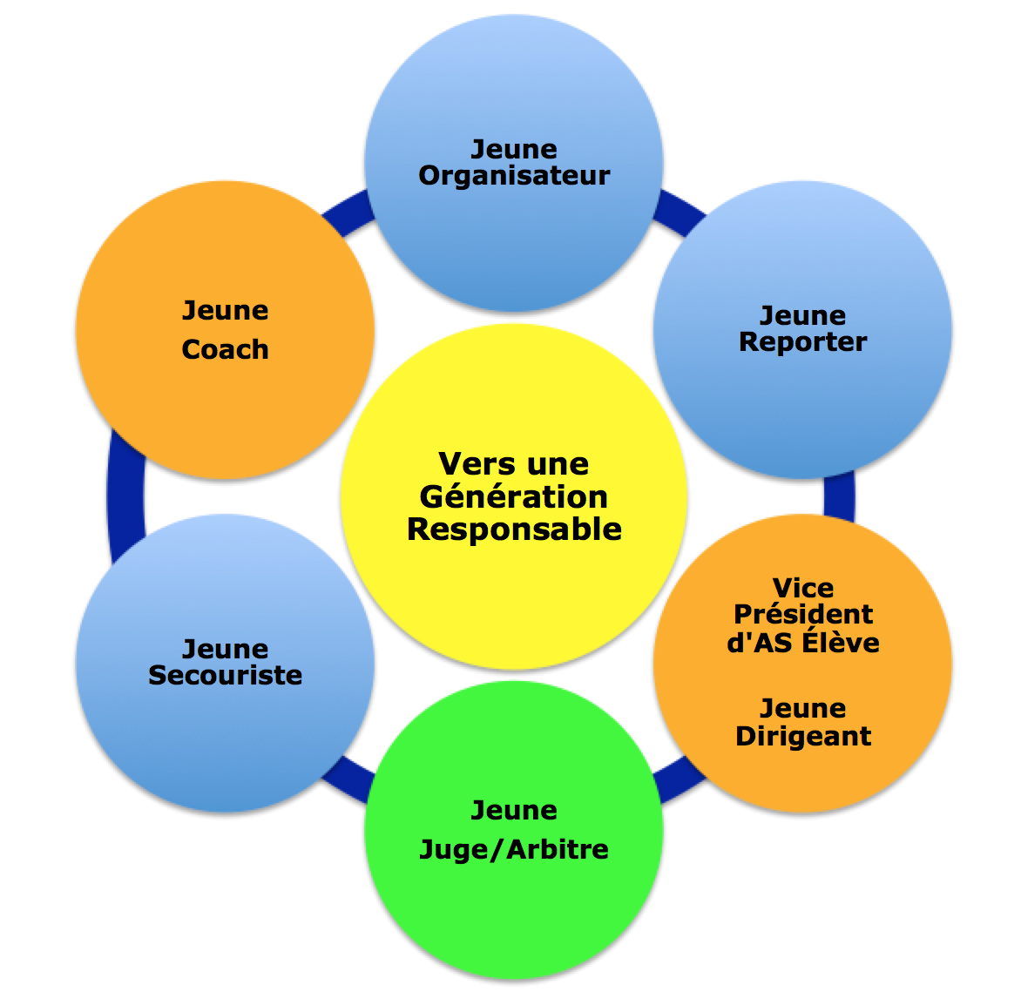

- Le Jeune arbitre/juge

L’élève du collège ou du lycée a la possibilité de suivre une formation afin de pouvoir officier au sein des rencontres sportives, de s’engager dans la vie associative et ce, dans le cadre de l’Union Nationale du Sport Scolaire. Chaque activité possède un livret Jeune Arbitre spécifique à l’activité et disponible sur le site national de l’UNSS. Il permet de proposer à l’élève et à l’enseignant les contenus à acquérir à chaque niveau de certification.

La formation des Jeunes arbitres doit être liée à la pratique.

Les meilleurs Jeunes Arbitres hors académie ont la possibilité d’officier à un championnat de France si :
- le nombre de Jeunes arbitres est insuffisant (pool local et équipe) pour le déroulement du CF,
- leur nombre est défini par les membres de la CMN,
- les Jeunes arbitres doivent être inscrits par les services régionaux auprès de la Direction Nationale à la date butoir des remontées des qualifiés académiques du sport concerné,
- les organisateurs des championnats de France doivent faire remonter auprès du DNA en charge de l’activité la fiche récapitulative des meilleurs JO hors académie (fiche n°51 JO).

- Dispositif du haut niveau du sport scolaire

La circulaire n°2012-093 du 08 juin 2012 précise que « les jeunes officiels certifiés au niveau national ou international… peuvent valider un enseignement facultatif ponctuel à l'identique des sportifs de haut niveau. Les listes des candidats concernés sont proposées par les fédérations sportives scolaires ».
L’arrêté du 07 juillet 2015 précise que ce dispositif est également accessible pour les élèves inscrits au baccalauréat professionnel

Cette formation est assurée au sein de chaque AS. Un livret spécifique par activité est dédié à cette formation. Il est téléchargeable sur le site www.unss.org

- Passerelles possibles des jeunes arbitres entre l’UNSS et la FFA

La convention entre l’UNSS et la FFA précise que le jeune arbitre de certification de niveau départemental, académique ou national permet une équivalence :

Certification départementale
La certification de niveau départemental UNSS permet le titre de JA départemental.

Certification académique
La certification de niveau académique UNSS permet le titre de JA départemental ou régional.

Ces équivalences peuvent être obtenues en prenant contact auprès du comité départemental (service formation).

Certification nationale
La certification de niveau national UNSS permet le titre d’arbitre national – de 18 ans. Cette équivalence peut être obtenue en prenant contact auprès du comité régional (service formation).

- Le Jeune Coach
En référence au bulletin officiel de l’Éducation Nationale du 19 septembre 2013 « L’UNSS devra développer la formation de jeunes coachs – animateurs, diverses remontées des enseignants d’EPS prouvant que les élèves prennent souvent en charge des tâches liées à l’échauffement, l’entraînement, la tactique, la stratégie, l’encadrement ».

Les orientations du MEN du 22 janvier 2015 à l’occasion de la Grande mobilisation de l’École pour les valeurs de la République (mesure 3) rappellent à la valorisation de l’engagement associatif des élèves par « les formations des jeunes coachs et des jeunes arbitres seront développées ».

- Pour les sports collectifs le jeune coach est obligatoire et non compétiteur. Il officie seul ou en binôme et doit être repéré (tee shirt Maif orange). Il se rajoute donc à la composition de l’équipe.
- Pour les sports individuels, le jeune coach est obligatoire et compétiteur intégré à l’équipe et doit être repéré (tee shirt Maif orange).
- Pour le sport partagé, le jeune coach est obligatoire et non compétiteur. Il se rajoute donc à la composition de l’équipe (tee short Maif orange) et doit être repéré.
NB : - Le Jeune coach ne peut être Jeune Juge /Jeune Arbitre ou Jeune Reporter.
- Une équipe sans jeune coach sera déclassée.
- Pour plus de précision par activité se référer au livret Jeune Juge / Jeune Arbitre de l’activité et au dossier « Jeune Officiel, Vers une Génération Responsable »

Un jeune coach est un élève licencié UNSS qui connaît l’activité et adopte une attitude respectueuse, loyale, constructive et citoyenne (définition reprise du cadre général jeune coach). Il n’y a pas de certification mais une validation de l’engagement sur OPUSS.
Le jeune coach accompagne l’équipe et se positionne comme adjoint du professeur d’EPS, animateur d’AS dans la gestion du groupe. Le niveau d’intervention du jeune coach varie en fonction de son âge, de sa maturité et de son investissement.
HORS RENCONTRE/COMPÉTITION |  |  | PENDANT RENCONTRE/COMPÉTITION
Co anime | Anime | Dirige | Assiste | Conseille | Dirige
L’élève est sous la responsabilité du professeur : duo | L’élève est seul face au groupe mais applique les consignes du professeur | L’élève décide et assume | L’élève est sous la responsabilité du professeur : duo | L’élève gère la rencontre en respectant les choix du professeur | L’élève est en autonomie complète

Le jeune coach en COLLÈGE | >Participation aux obligations administratives  -inscriptions aux compétitions, -feuilles de matchs, -contrôle des licences ou listings  >participation à la gestion de l’échauffement avec l’enseignant  >participation à la gestion des remplacements  >participation au respect des protocoles d’avant et d’après match  >participation au respect des biens et des personnes
Le jeune coach en LYCÉE | >Gestion des obligations administratives  -inscriptions aux compétitions, -feuilles de matchs, -contrôle des licences ou listings  >gestion de l’échauffement  >gestion des remplacements  >participation à la gestion des temps morts (choix du moment et prise de parole éventuelle)  -participation aux choix stratégiques  -participation à la modération des comportements des joueurs  -veille au respect des protocoles d’avant et d’après match  -veille au respect des biens et des personnes
Les membres de la Commission Mixte Nationale

Directeur adjoint de l’UNSS en charge de l’activité : Christophe LUCZAK

UNSS
Jean-Luc MARTIN Responsable Jeunes Officiels UNSS
Emilie COLSENET Responsable Jeunes Officiels UNSS
Fred MOUTARDE
Magalie DEROUICHE

FFA
Didier VAREECKE
Gilles BEULAIGNE
Philippe LEYNIER

Délégués techniques UNSS
Didier DONNETTE Responsable Formation
Hélène FALCON Responsable Communication
Philippe GONZALEZ
Emmanuel BEDU

Annexe 1

Associations Sportives n’ayant pas assisté au Protocole en 2017
et n’étant pas autorisées à participer
aux Championnats de France 2018

NÉANT

Annexe 2

Associations Sportives ayant fait forfait dans les huit jours
avant les Championnats de France en 2017
et n’étant pas autorisées à participer en 2018

NÉANT

Cette disposition ne concerne : - ni les championnats de France sport partagé - ni les championnats de France des LP

